Английский язык 2 класс 16.02.

Тема: Игрушки для меня, игрушки для тебя

Цель: тренировать лексику урока

1. Выучить новые слова по теме «Игрушки» по материалу видео https://www.youtube.com/watch?v=CJ97l3B-5Q4

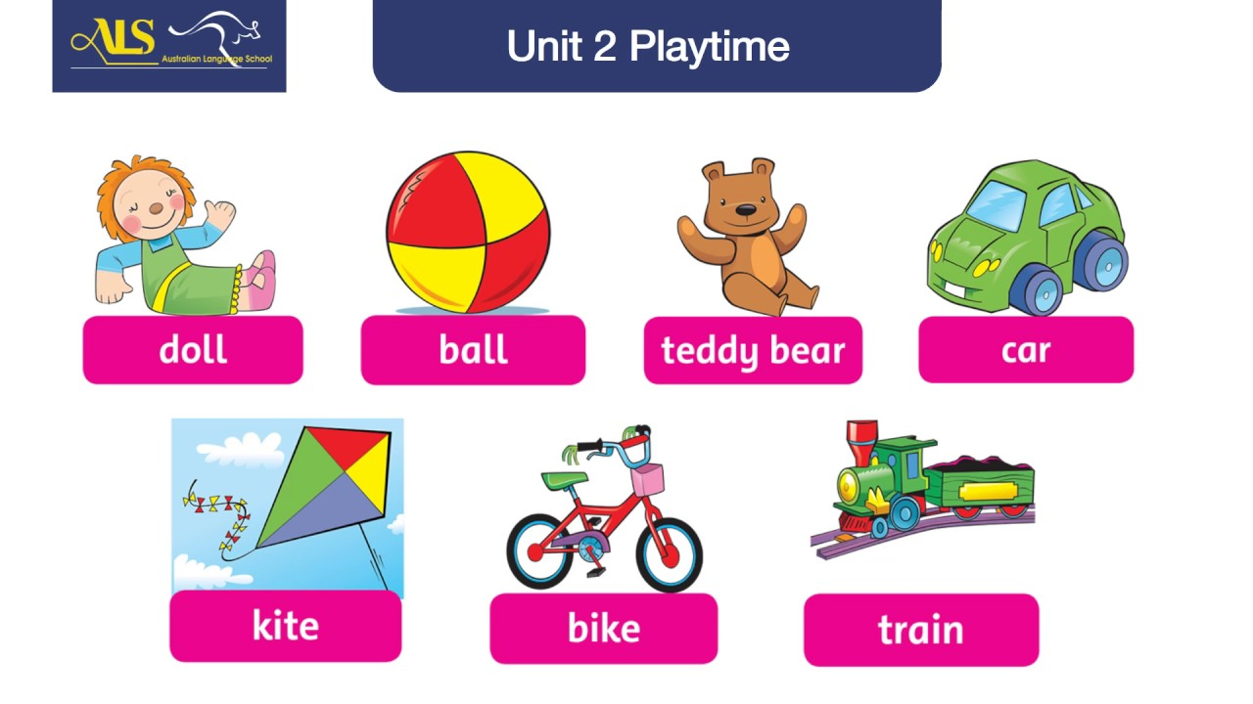

1. В рабочей тетради пишем:

16 февраля

Классная работа

I have got… – У меня есть..

**Упражнение**

**Составьте предложения по картинке.**

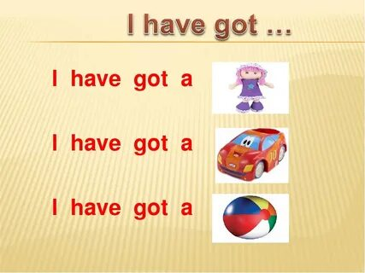

1. **Учимся читать упр.9 стр.143** <https://www.youtube.com/watch?v=YNkqiDh-dng>
2. Составить диалог письменно

-What is your favourite toy?

-My favourite toy is a…

1. Домашнее задание: читать упр. 9 стр.143, написать названия игрушек (прикрепленное фото) +цвет.

Например:

a pink doll